▼リリースURL
食生活に関するアンケート
https://www.e-juken.jp/topic210126.html

中学受験 合格の秘訣は、「食生活」にあった！！

アクセラレーテッドラーニングジャパン有限会社（本社：東京都千代田区）の運営する中学受験の情報ポータルサイト「かしこい塾の使い方」（https://www.e-juken.jp/）では、本サイトに会員登録するメルマガ会員様のうち、中学受験を目指すお子さんをお持ちの親御さま189名を対象に2021年1月12日(火)～19日(火)にかけて、「食生活」をテーマにアンケートを実施いたしました。

＜調査結果トピックス＞
- 毎日朝食を取るお子さんがほぼ全員。
- 料理をお手伝するお子さんが5割弱。
- 夕食時間は30分～1時間のご家庭が7割。

＜アンケート調査概要＞
アンケートテーマ：「食生活」
調査期間：2021年1月12日(火)～19日(火)
調査方法：インターネット調査
回答者数：かしこい塾の使い方メルマガ会員 189名
（中学受験を目指すお子さんをお持ちの親御さま）
関連URL：https://www.e-juken.jp/topic210126.html
＊＊＊＊＊＊＊＊＊
この度、中学受験の情報ポータルサイト「かしこい塾の使い方」（https://www.e-juken.jp/）では、中学受験を目指すお子さんをお持ちの親御さんに「中学受験を目指す上で家族に協力して欲しいことは何ですか？」など、「食生活」についてアンケートを実施しました。

お子さんは毎日朝食を取っていますか

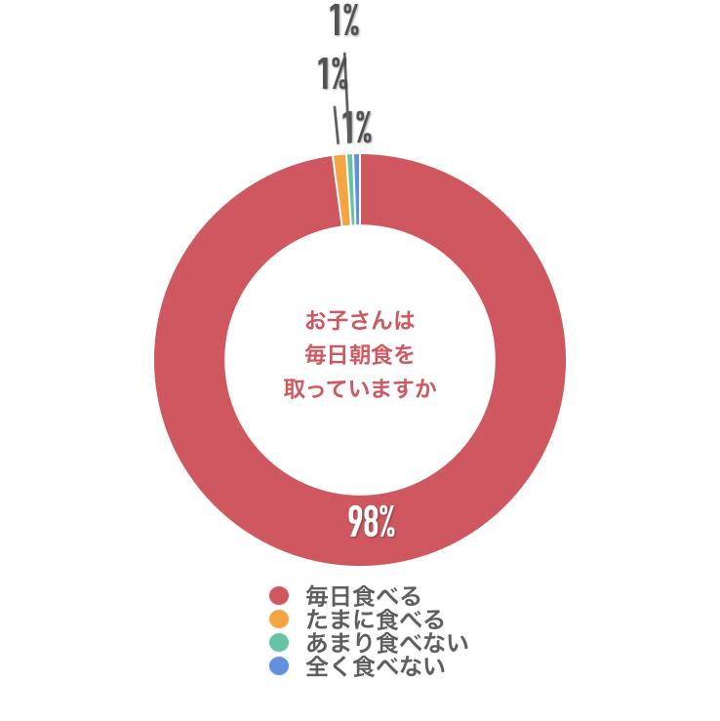
【解説】
ご回答いただいた方のお子さんの朝食摂取について、「毎日食べる」が98％ほぼ全員で、「たまに食べる」が１％、「あまり食べない」が１％、「全く食べない」が１％でした。
最近はどのご家庭も忙しく、朝食ぐらいしか家族が顔をそろえて食事をする機会がないと思います。
このせっかくの機会に、子どもが1日をどうすごすかの話を家族でしてみましょう。
「今日はこれとこれをする、できそうだ」という気持ちをセットしてから1日を始めるのです。朝食を家族で囲んで、今日はどういう1日にしたいかを聞いてあげる時間を持つことで、その日を子どもが気持ちよくすごせるのです。
（主任相談員 小川 大介）

お子さんは料理のお手伝いをしますか

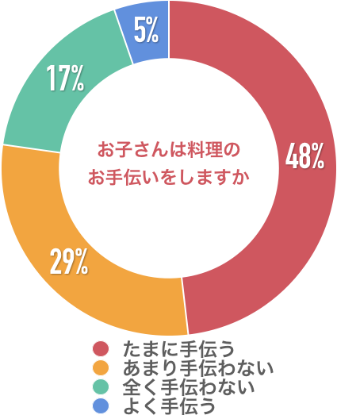
【解説】
アンケート結果では、「たまに手伝う」が48%、続いて「あまり手伝わない」が29%、「全く手伝わない」が17%、「よく手伝う」が5%でした。
週末など、時間に余裕があるときだけでもかまいません。
野菜や肉、魚などの実際に手触りや色、匂いなどに触れることで、子どもはさまざまなことを自然に学びます。魚や肉もぜひ触れてほしい食材です。魚をさばくのを見ていれば、自然に魚の体内の構造も覚えるでしょう。
肉を焼くのを見たら、温度を上げると溶けるものと固まるものがあることもわかるでしょう。
野菜を洗えば水に浮くものと沈むものがあるということがわかるし、野菜を切るのを見るだけで、その断面にどのように種が入っているかを知ることもできます。これらは生活体験であると同時に、近い将来、理科で習うことです。キッチンでこうした身体感覚が身についているかどうかは、大きな差になります。
（主任相談員 西村 則康）

ご家庭での夕食にとる時間を教えてください
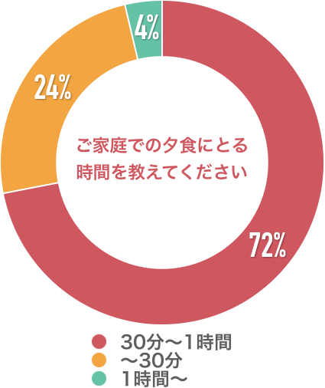
【解説】
アンケート結果では、「30分～1時間」が72%、続いて「～30分」が24%、「1時間～」が4%でした。
受験勉強のために塾通いが始まると、食生活が乱れてしまうお子さんもいます。夕飯のタイミングなどはよくスケジュールを確認してしっかり考えてあげたいですね。

（主任相談員 辻 義夫）
■今回のアンケート項目
Q1: お住まいの地域を教えてください。
Q2: お子さんの性別を教えてください。
Q3: お子さんの学年を教えてください。
Q4: お子さんは毎日朝食を取っていますか？
Q5: 朝食のメニューについて教えてください
Q6: お子さんの食べ物の好き嫌いについて教えてください
Q7: お子さんは料理のお手伝いをしますか
Q8: ご家庭での夕食にとる時間を教えてください
Q9: ご家庭での夕食の時間帯について教えてください
Q10: 親御さんがお子さんの勉強のために食生活で工夫していることを教えてください。（自由記述）

■中学受験の情報ポータルサイト「かしこい塾の使い方」
お子さんが中学受験を目指して大手進学塾に通っているものの、なかなか成績が伸びないことに悩む親御さんに向けて、塾の使い方をガイドとして誕生したサイト。中学受験のテクニック、正しい知識、ぐんぐん成績を伸ばすための情報を提供している。
（ＵＲＬ）https://www.e-juken.jp/

アクセラレーテッドラーニングジャパン有限会社では、今後も定期的に中学受験に役立つ最新情報を発信していく予定です。

■お問い合わせ先
アクセラレーテッドラーニングジャパン有限会社 PR事業部 担当：加藤
TEL：03-5510-2530/FAX：03-5510-2533 Mail:kato@superweb.co.jp

